COMUNICATO STAMPA
CORONAVIRUS: NELL’ULTIMA SETTIMANA FRENA LA DISCESA NAZIONALE DEI NUOVI CASI (-7,8%), CHE SALGONO IN 22 PROVINCE. GIÙ TERAPIE INTENSIVE (-11,7%), RICOVERI ORDINARI (-15,2%) E DECESSI (-28,3%).
CROLLANO LE QUARTE DOSI: -55,8% PER IMMUNOCOMPROMESSI E -56,2% E PER ALTRI FRAGILI.
VARIANTE BA.5: NECESSARIO POTENZIARE IL SEQUENZIAMENTO.
MASCHERINE AI SEGGI PER EVITARE FOCOLAI E PROTEGGERE ANZIANI E FRAGILI NELL’ESERCIZIO DEI LORO DIRITTI
IL MONITORAGGIO DELLA FONDAZIONE GIMBE RILEVA, NELLA SETTIMANA 1-7 GIUGNO, UNA DIMINUZIONE DEI NUOVI CASI (121.726) IN QUASI TUTTE LE REGIONI ITALIANE. IN 22 PROVINCE SI REGISTRA UN INCREMENTO PERCENTUALE DEI NUOVI CASI. IN DISCESA GLI INDICATORI OSPEDALIERI E I DECESSI (392). FERME LE PERCENTUALI DI CHI HA RICEVUTO ALMENO UNA DOSE DI VACCINO (88,1% DELLA PLATEA) E DI CHI HA COMPLETATO IL CICLO VACCINALE (86,6% DELLA PLATEA). SONO 6,86 MILIONI I NON VACCINATI, DI CUI 2,86 MILIONI DI GUARITI PROTETTI SOLO TEMPORANEAMENTE. 8,07 MILIONI DI PERSONE NON HANNO ANCORA RICEVUTO LA TERZA DOSE, DI CUI QUASI 3 MILIONI DI GUARITI CHE NON POSSONO RICEVERLA NELL’IMMEDIATO. INGIUSTIFICABILI DIFFERENZE REGIONALI PER LA COPERTURA CON QUARTE DOSI DEGLI IMMUNOCOMPROMESSI (DAL 7,7% DELLA CALABRIA AL 100% DEL PIEMONTE) E DEGLI ALTRI FRAGILI (DAL 4,7% DELLA CALABRIA AL 37,2% DEL PIEMONTE). CON QUASI 629 MILA POSITIVI E LE INCERTEZZE SULLA VARIANTE BA.5 SEMPRE PRUDENTE INDOSSARE LA MASCHERINA IN TUTTI I LUOGHI AL CHIUSO.
9 giugno 2022 - Fondazione GIMBE, Bologna
Il monitoraggio indipendente della Fondazione GIMBE rileva nella settimana 1-7 giugno 2022, rispetto alla precedente, una diminuzione di nuovi casi (121.726 vs 131.977) (figura 1) e dei decessi (392 vs 547) (figura 2). In calo anche i casi attualmente positivi (628.977 vs 679.394), le persone in isolamento domiciliare (624.416 vs 674.025), i ricoveri con sintomi (4.342 vs 5.121) e le terapie intensive (219 vs 248) (figura 3). In dettaglio, rispetto alla settimana precedente, si registrano le seguenti variazioni:
- Decessi: 392 (-28,3%), di cui 49 riferiti a periodi precedenti
- Terapia intensiva: -29 (-11,7%)
- Ricoverati con sintomi: -779 (-15,2%)
- Isolamento domiciliare: -49.609 (-7,4%)
- Nuovi casi: 121.726 (-7,8%)
- Casi attualmente positivi: -50.417 (-7,4%)
Nuovi casi. «Frena la discesa dei nuovi casi settimanali (-7,8% rispetto alla settimana precedente) – dichiara Nino Cartabellotta, Presidente della Fondazione GIMBE – che si attestano intorno a quota 122 mila con una media mobile a 7 giorni di poco superiore ai 17 mila casi giornalieri con una curva in fase di plateau e condizionata dal netto calo dell’attività di testing nel lungo ponte del weekend scorso (-17,7% tamponi totali)» (figura 4). Nella settimana 1-7 giugno si rileva un lieve incremento percentuale dei nuovi casi in Veneto (+1%) e Friuli-Venezia Giulia (+1,6%) e una riduzione in tutte le altre Regioni: dal -3% della Sicilia al -32,8% della Valle D’Aosta (tabella 1). Rispetto alla settimana precedente, in 85 Province si registra una riduzione percentuale dei nuovi casi (dal -0,3% di Parma al -35,2% di Aosta); salgono da 2 a 22 le Province in cui si rileva un aumento (dal +0,4% di Messina, Padova e Roma al +20,2% di Enna), in 7 casi superiore al 10%. In nessuna Provincia l’incidenza supera i 500 casi per 100.000 abitanti, attestandosi tra gli 86 casi per 100.000 abitanti di Bergamo e i 374 di Cagliari (tabella 2).
Nuove varianti. Il “caso Portogallo” ha destato una certa preoccupazione in Europa: in questo Paese il numero dei nuovi casi è salito da meno di 9 mila casi al giorno a oltre 29 mila in poco più di un mese, parallelamente all’aumentata prevalenza della variante BA.5 che il 20 maggio ha raggiunto il 37%, rispetto al 18,5% di due settimane prima. Nel nostro Paese, l’ultima flash survey dell’Istituto Superiore di Sanità (ISS), effettuata sui campioni notificati il 3 maggio 2022, documenta una netta prevalenza della sotto-variante Omicron BA.2 (93,8% - range 65,6-100%) che in quel momento aveva quasi completamente soppiantato la BA.1 (3,52% - range 0-12,9%). Le nuove sotto-varianti BA.4 e BA.5 si attestavano invece rispettivamente allo 0,47% (range 0-4%) e allo 0,41% (range 0-5,6%). Secondo quanto comunicato dalla Circolare del Ministero della Salute del 1 giugno, sarà a breve pubblicata una nuova flash survey condotta sui campioni notificati il 7 giugno 2022. «In questo contesto in costante e rapida evoluzione – spiega Cartabellotta – è fondamentale potenziare il sequenziamento aumentando la frequenza delle flash survey, almeno ogni due settimane, soprattutto quando le autorità internazionali segnalano nuove varianti di preoccupazione». Allo stato attuale delle conoscenze BA.4 e BA.5 hanno una trasmissibilità del 12-13% superiore rispetto a BA.2 e una maggior capacità di evadere la protezione immunitaria – sia da vaccino che da pregressa infezione – aumentando la probabilità di reinfezione e determinando una maggiore resistenza agli anticorpi monoclonali. Queste caratteristiche hanno indotto lo scorso 13 maggio l’European Centre for Disease Prevention Control (ECDC) a classificare BA.4 e BA.5 come “varianti di preoccupazione”. «Secondo l’ECDC – spiega Cartabellotta – le nuove sub-varianti non sembrano determinare una maggior gravità della malattia, ma se nelle prossime settimane/mesi il numero di casi dovesse aumentare in maniera rilevante l’impatto sui ricoveri ospedalieri potrebbe non essere trascurabile».
Reinfezioni. Secondo l’ultimo report dell’Istituto Superiore di Sanità, nel periodo 24 agosto 2021-31 maggio 2022 sono state registrate in Italia oltre 509 mila reinfezioni, pari al 3,9% del totale dei casi. La loro incidenza settimanale, dopo un periodo di continua crescita, nella settimana 26 maggio-1° giugno ha segnato una flessione attestandosi al 5,9% (n. 7.371 reinfezioni) rispetto al 6,5% della settimana precedente.
Testing. Si registra un calo del numero dei tamponi totali (-17,7%): da 1.293.472 della settimana 25-31 maggio a 1.065.110 della settimana 1-7 giugno. In particolare i tamponi rapidi sono diminuiti del 17,6% (-169.080), mentre quelli molecolari del 17,8% (-59.282) (figura 5). La media mobile a 7 giorni del tasso di positività è sostanzialmente stabile per i tamponi molecolari (dal 5,4% al 5,5%), mentre segna un netto aumento per gli antigenici rapidi (dall’11,9% al 14%) (figura 6).
Ospedalizzazioni. «Sul fronte degli ospedali – afferma Marco Mosti, Direttore Operativo della Fondazione GIMBE – prosegue il calo del numero dei posti letto occupati da pazienti COVID sia in terapia intensiva (-11,7%) che in area medica (-15,2%)». In dettaglio, i posti letto occupati al 7 giugno sono 219 in area critica e 4.342 in area medica (figura 7). Al 7 giugno il tasso nazionale di occupazione da parte di pazienti COVID è del 6,7% in area medica (dal 3,5% del Veneto al 16% della Calabria) e del 2,4% in area critica (dallo 0% di Basilicata e Valle D’Aosta al 5,1% del Molise) (figura 8). «Continuano a diminuire gli ingressi giornalieri in terapia intensiva – puntualizza Mosti – con una media mobile a 7 giorni di 15 ingressi/die rispetto ai 20 della settimana precedente» (figura 9).
Decessi. Calano ulteriormente i decessi: 392 negli ultimi 7 giorni (di cui 49 riferiti a periodi precedenti), con una media di 56 al giorno rispetto ai 78 della settimana precedente.
Vaccini: somministrazioni. All’8 giugno (aggiornamento ore 06.25) l’88,1% della platea (n. 50.789.227) ha ricevuto almeno una dose di vaccino (+3.100 rispetto alla settimana precedente) e l’86,6% (n. 49.907.708) ha completato il ciclo vaccinale (+5.767 rispetto alla settimana precedente).
Vaccini: nuovi vaccinati. Nella settimana 1-7 giugno si riduce ulteriormente il numero di nuovi vaccinati: 2.464 rispetto ai 4.074 della settimana precedente (-39,5%). Di questi il 37,9% è rappresentato dalla fascia 5-11 anni: 935, con una riduzione del 41,2% rispetto alla settimana precedente. Continua a scendere tra gli over 50, più a rischio di malattia grave, il numero di nuovi vaccinati che si attesta a quota 613 (-38,8% rispetto alla settimana precedente) (figura 10).
Vaccini: persone non vaccinate. All’8 giugno (aggiornamento ore 06.25) sono 6,86 milioni le persone di età superiore a 5 anni che non hanno ricevuto nemmeno una dose di vaccino (figure 11 e 12), di cui:
- 4 milioni attualmente vaccinabili, pari al 6,9% della platea con nette differenze regionali: dal 4% della Provincia Autonoma di Trento al 10,2% della Calabria;
- 2,86 milioni temporaneamente protette in quanto guarite da COVID-19 da meno di 180 giorni, pari al 5% della platea con nette differenze regionali: dal 3% del Molise al 10,3% della Provincia Autonoma di Bolzano.
Vaccini: fascia 5-11 anni. All’8 giugno (aggiornamento ore 06.25) nella fascia 5-11 anni sono state somministrate 2.579.941 dosi: 1.393.234 hanno ricevuto almeno 1 dose di vaccino (di cui 1.268.992 hanno completato il ciclo vaccinale), con un tasso di copertura nazionale al 38,1% con nette differenze regionali: dal 20,7% della Provincia Autonoma di Bolzano al 53,7% della Puglia (figura 13).
Vaccini: terza dose. All’8 giugno (aggiornamento ore 06.25) sono state somministrate 39.630.625 terze dosi con una media mobile a 7 giorni di 5.044 somministrazioni al giorno. In base alla platea ufficiale (n. 47.703.593), aggiornata al 20 maggio, il tasso di copertura nazionale per le terze dosi è dell’83,1% con nette differenze regionali: dal 77,4% della Sicilia all’87,1% della Valle D’Aosta. Sono 8,07 milioni le persone che non hanno ancora ricevuto la dose booster (figure 14 e 15), di cui:
- 5,11 milioni possono riceverla subito, pari al 10,7% della platea con nette differenze regionali: dal 6,6% dell’Abruzzo al 15,5% della Provincia Autonoma di Bolzano;
- 2,96 milioni non possono riceverla nell’immediato in quanto guarite da meno di 120 giorni, pari al 6,2% della platea con nette differenze regionali: dal 3,1% della Valle D’Aosta al 9,8% dell’Abruzzo.
Vaccini: efficacia. I dati dell’Istituto Superiore di Sanità dimostrano che:
- l’efficacia sulla diagnosi rimane sostanzialmente stabile dal 42,2% per i vaccinati con due dosi entro 90 giorni al 45,7% per i vaccinati da più di 120 giorni, per poi salire al 56,3% dopo il richiamo;
- l’efficacia sulla malattia severa rimane sostanzialmente stabile dal 70% per i vaccinati con due dosi entro 90 giorni al 70,9% per i vaccinati da più di 120 giorni, per poi salire all’87,1% dopo il richiamo.
Complessivamente nelle persone vaccinate con ciclo completo (più eventuale dose di richiamo), rispetto a quelle non vaccinate, nelle varie fasce d’età si riduce l’incidenza di diagnosi (del 13-53,8%): fanno eccezione la fascia 5-11 anni per la quale le diagnosi tra i vaccinati segnano un +31,6% rispetto ai non vaccinati e la fascia 40-59 con un +11,6%. In tutte le fasce di età si riduce soprattutto l’incidenza di malattia grave (del 21-78,1% per ricoveri ordinari; del 55-100% per le terapie intensive) e decesso (del 39,3-84,8%) (figura 16).
Vaccini: quarta dose persone immunocompromesse. All’8 giugno (aggiornamento ore 06.25) sono state somministrate 286.139 quarte dosi, con una media mobile di 1.837 somministrazioni al giorno, in netto calo rispetto alle 4.154 della scorsa settimana (-55,8%) (figura 17). In base alla platea ufficiale (n. 791.376), aggiornata al 20 maggio, il tasso di copertura nazionale per le quarte dosi è del 36,2% con nette differenze regionali: dal 7,7% della Calabria al 100% del Piemonte (figura 18).
Vaccini: quarta dose over 80, fragili (60-79 anni) e ospiti RSA. All’8 giugno (aggiornamento ore 06.25) sono state somministrate 752.483 quarte dosi, con una media mobile di 5.409 somministrazioni al giorno, in calo rispetto alle 12.350 della scorsa settimana (-56,2%) (figura 19). In base alla platea ufficiale (n. 4.422.597 di cui 2.795.910 di over 80, 1.538.588 pazienti fragili della fascia di età 60-79 e 88.099 ospiti delle RSA che non ricadono nelle categorie precedenti), aggiornata al 20 maggio, il tasso di copertura nazionale per le quarte dosi è del 17% con nette differenze regionali: dal 4,7% della Calabria al 37,2% del Piemonte (figura 20).
«La frenata nella discesa dei nuovi casi settimanali – conclude Cartabellotta – e la netta riduzione del numero dei tamponi parallela all’aumento del tasso di positività sono “spie rosse” confermate dalla ripresa della circolazione virale in alcune Province, verosimilmente spinta dalla sotto-variante Omicron BA.5. In un contesto epidemiologico che conta ancora oltre 600 mila positivi (numero peraltro largamente sottostimato), tenendo conto delle incertezze sulla prevalenza della variante BA.5 oltre che del basso numero di anziani e fragili coperti con la quarta dose, è prudente continuare ad indossare la mascherina nei locali al chiuso, specialmente se affollati e/o poco ventilati, indipendentemente dalla decisione del Governo di prolungarne l’uso sui mezzi di trasporto. In questa direzione va la forte raccomandazione all’uso della mascherina prevista in occasione delle consultazioni elettorali e referendarie: è fondamentale ridurre al minimo la probabilità di focolai nei seggi, oltre che innalzare il livello di protezione per anziani e fragili, che devono avere la possibilità di esercitare il loro imprescindibile diritto di voto in condizioni di massima sicurezza».
Il monitoraggio GIMBE dell'epidemia COVID-19 è disponibile a: https://coronavirus.gimbe.org

CONTATTI
Fondazione GIMBE
Via Amendola 2 - 40121 Bologna
Tel. 051 5883920 - Fax 051 4075774
E-mail: ufficio.stampa@gimbe.org
Figura 1
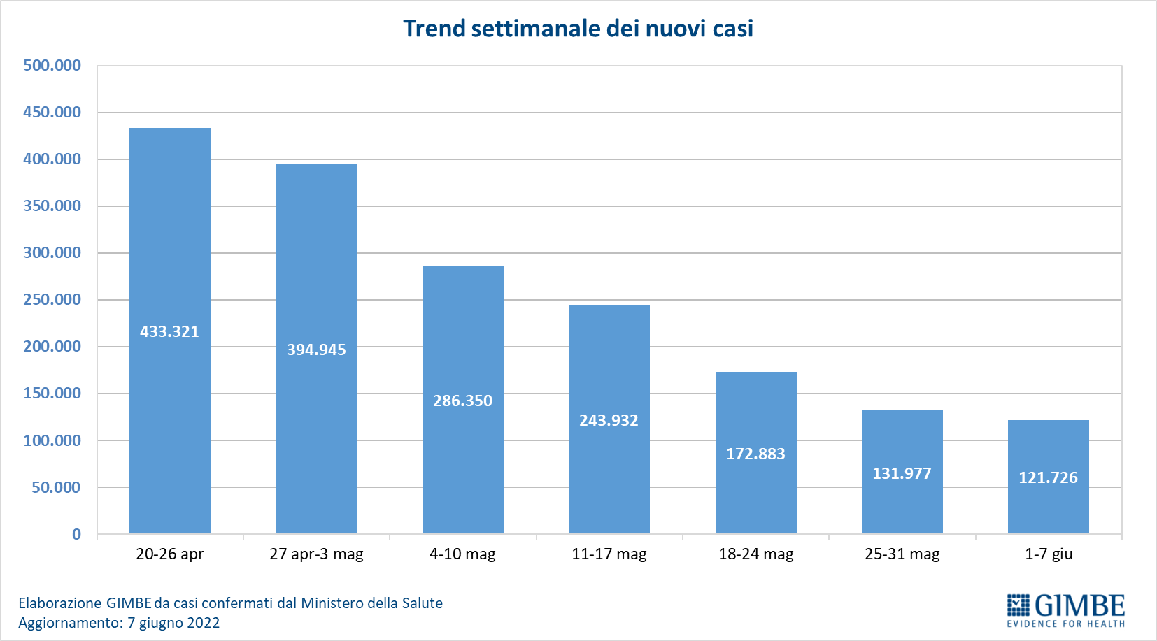

Figura 2
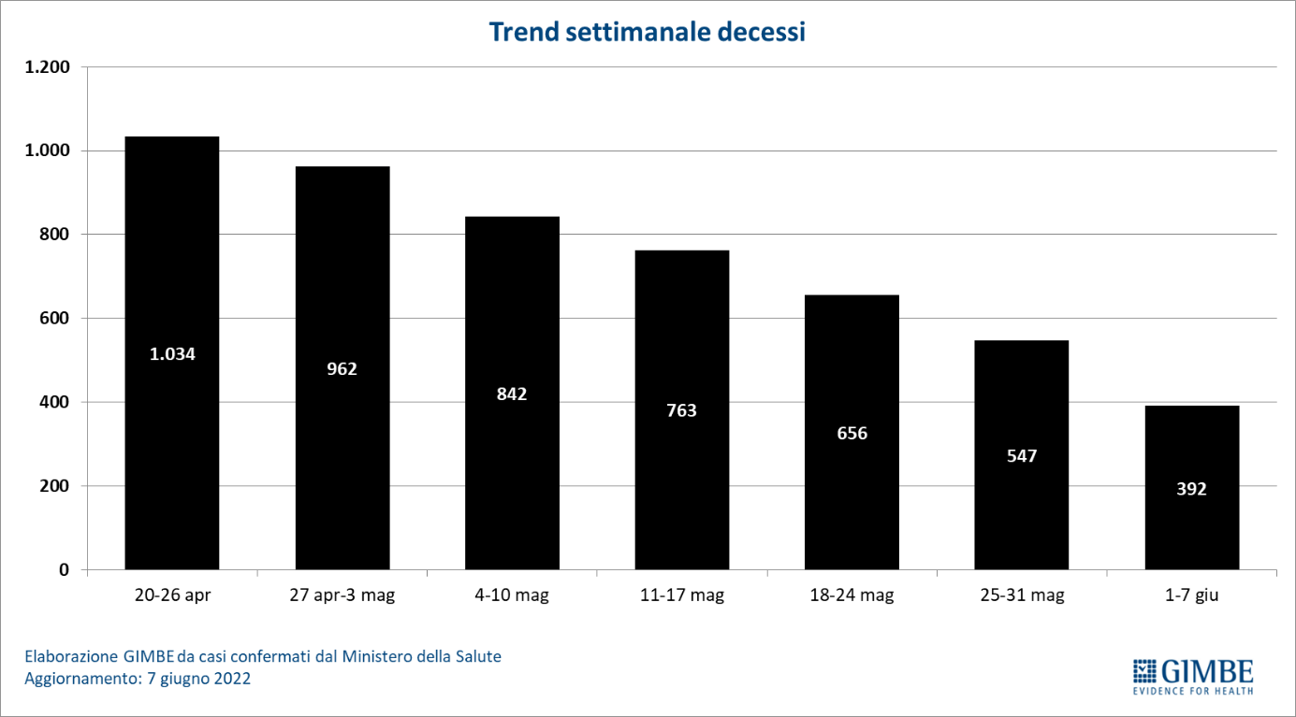

Figura 3
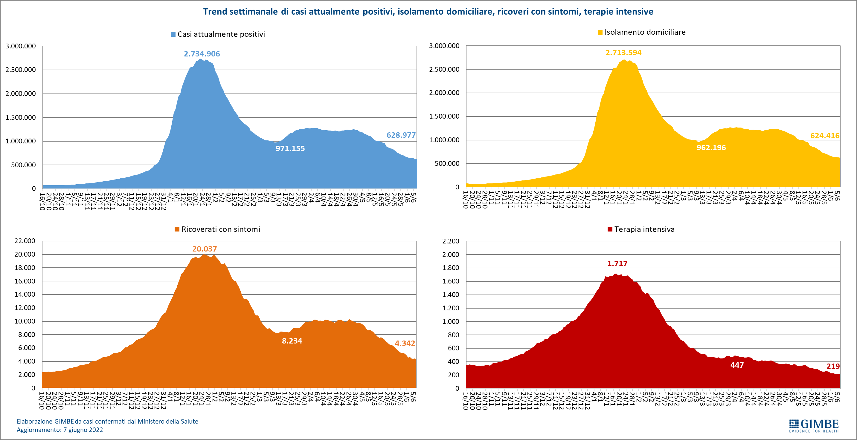

Figura 4
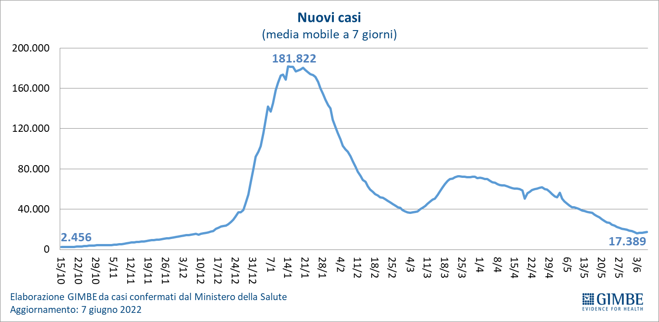

Figura 5
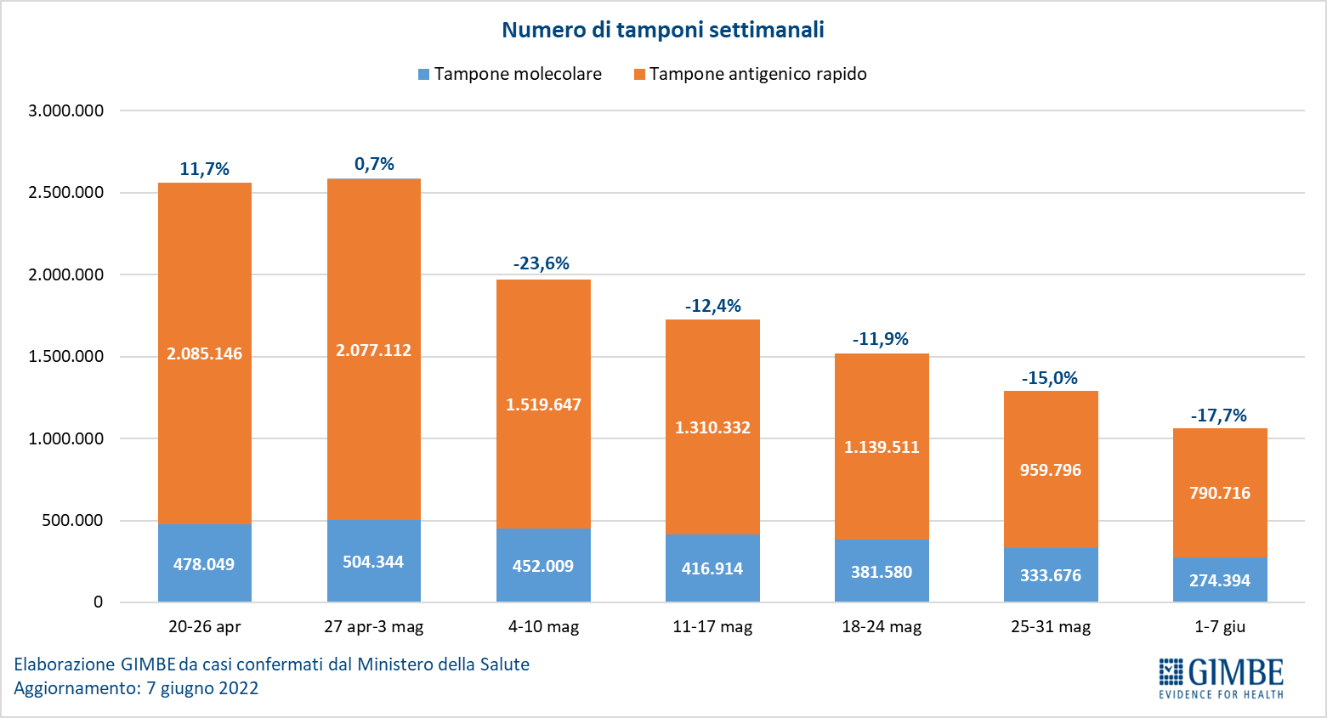

Figura 6
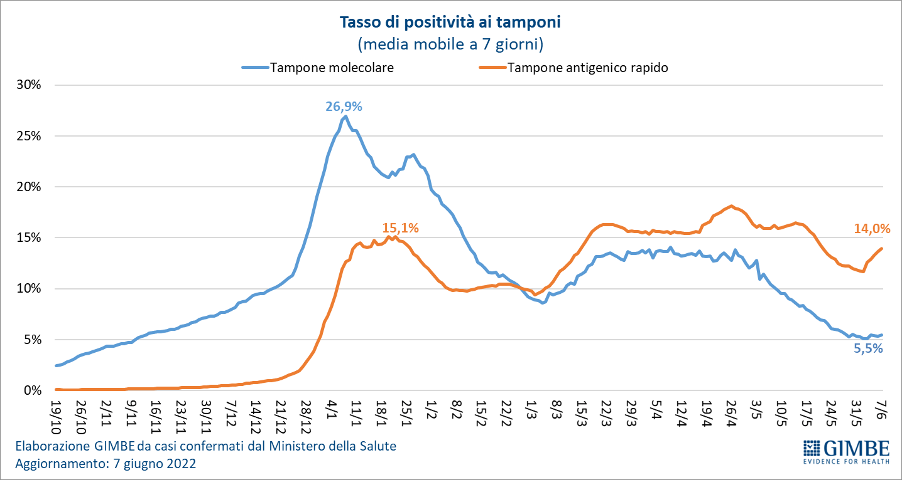

Figura 7
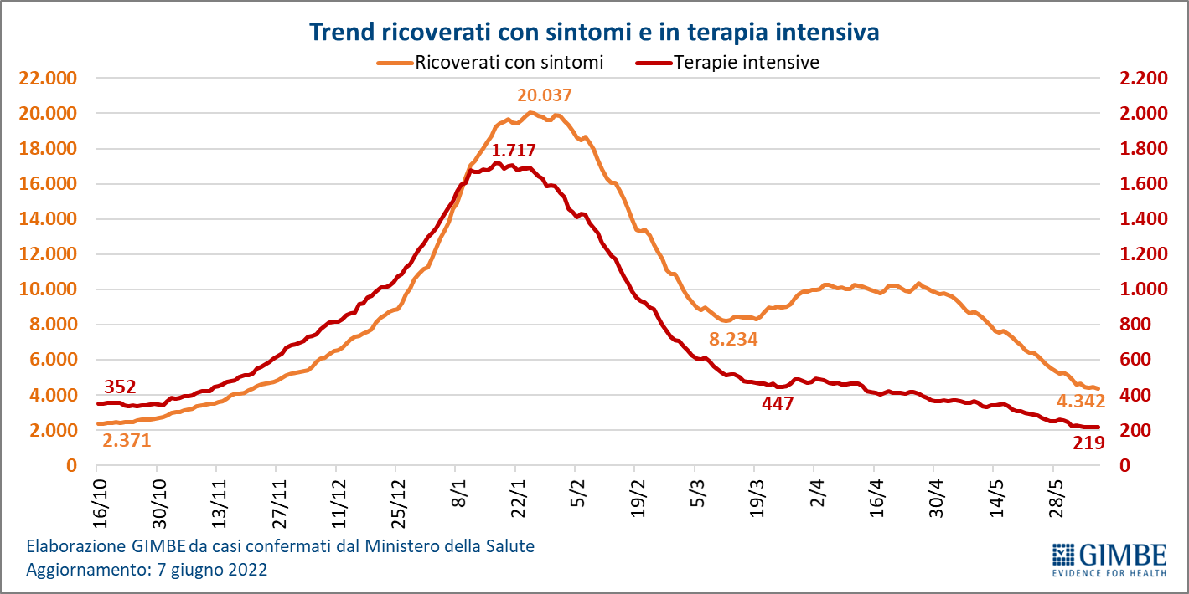

Figura 8
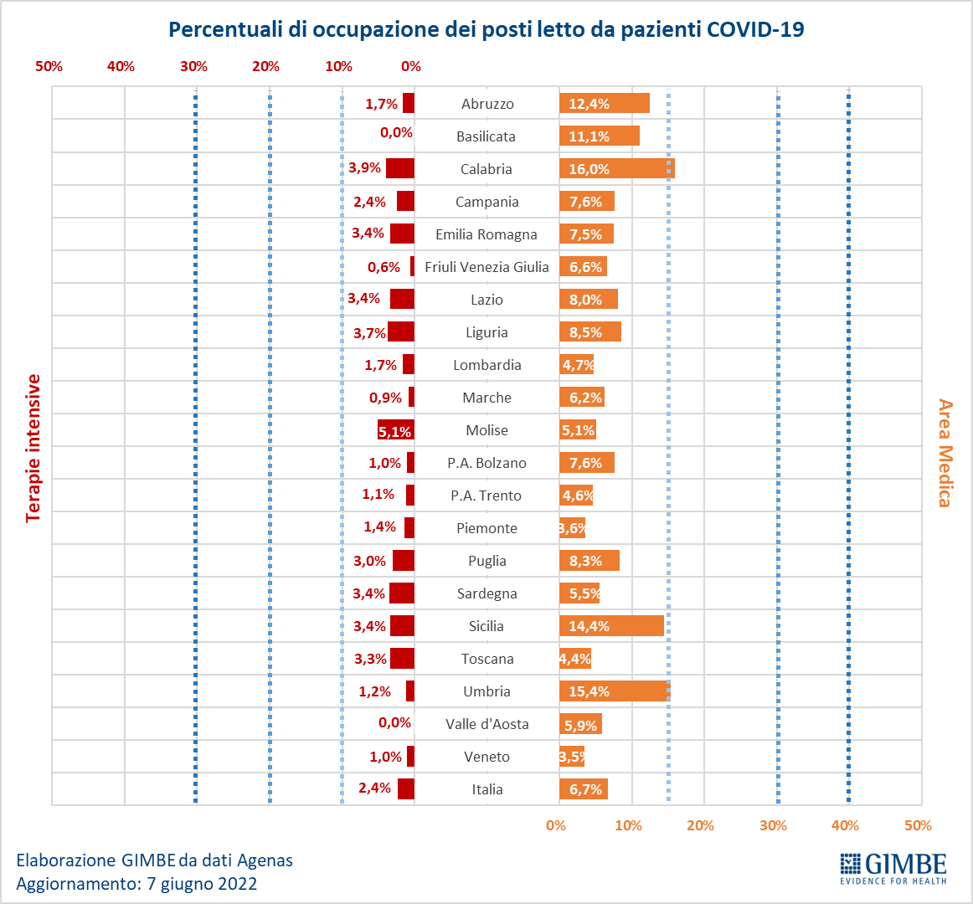

Figura 9
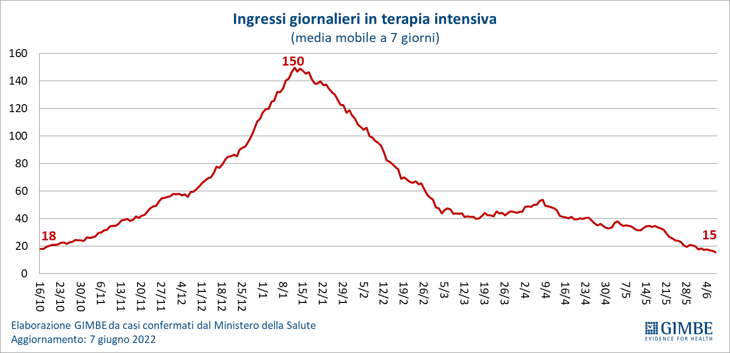

Figura 10
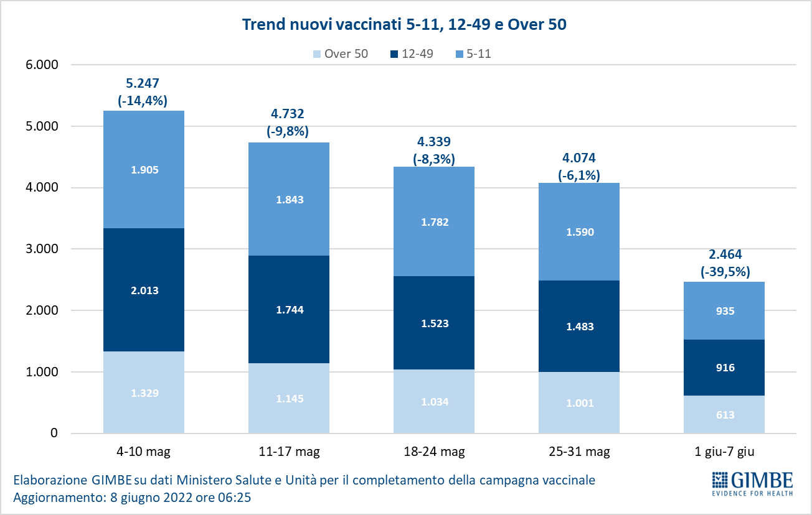

Figura 11
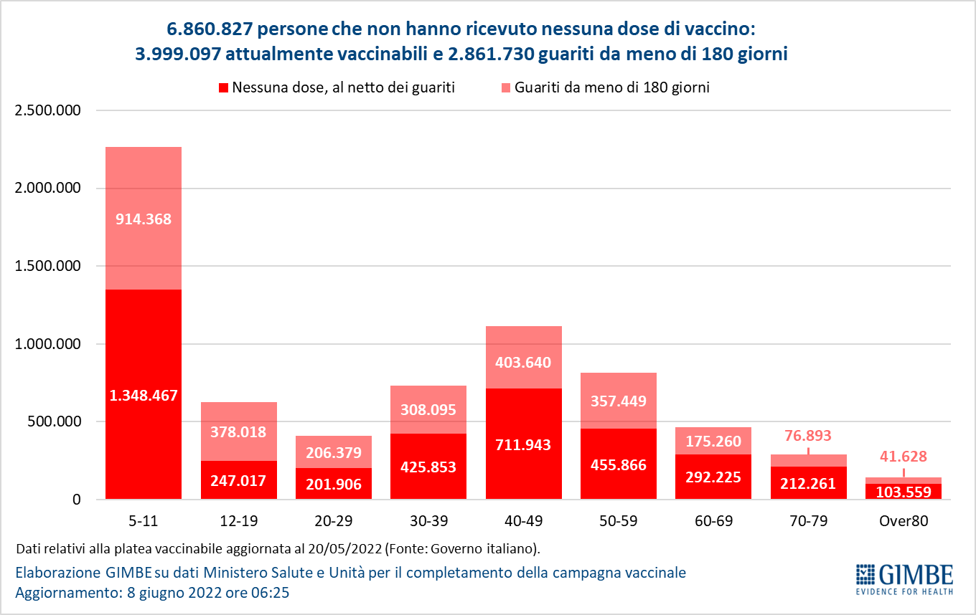

Figura 12
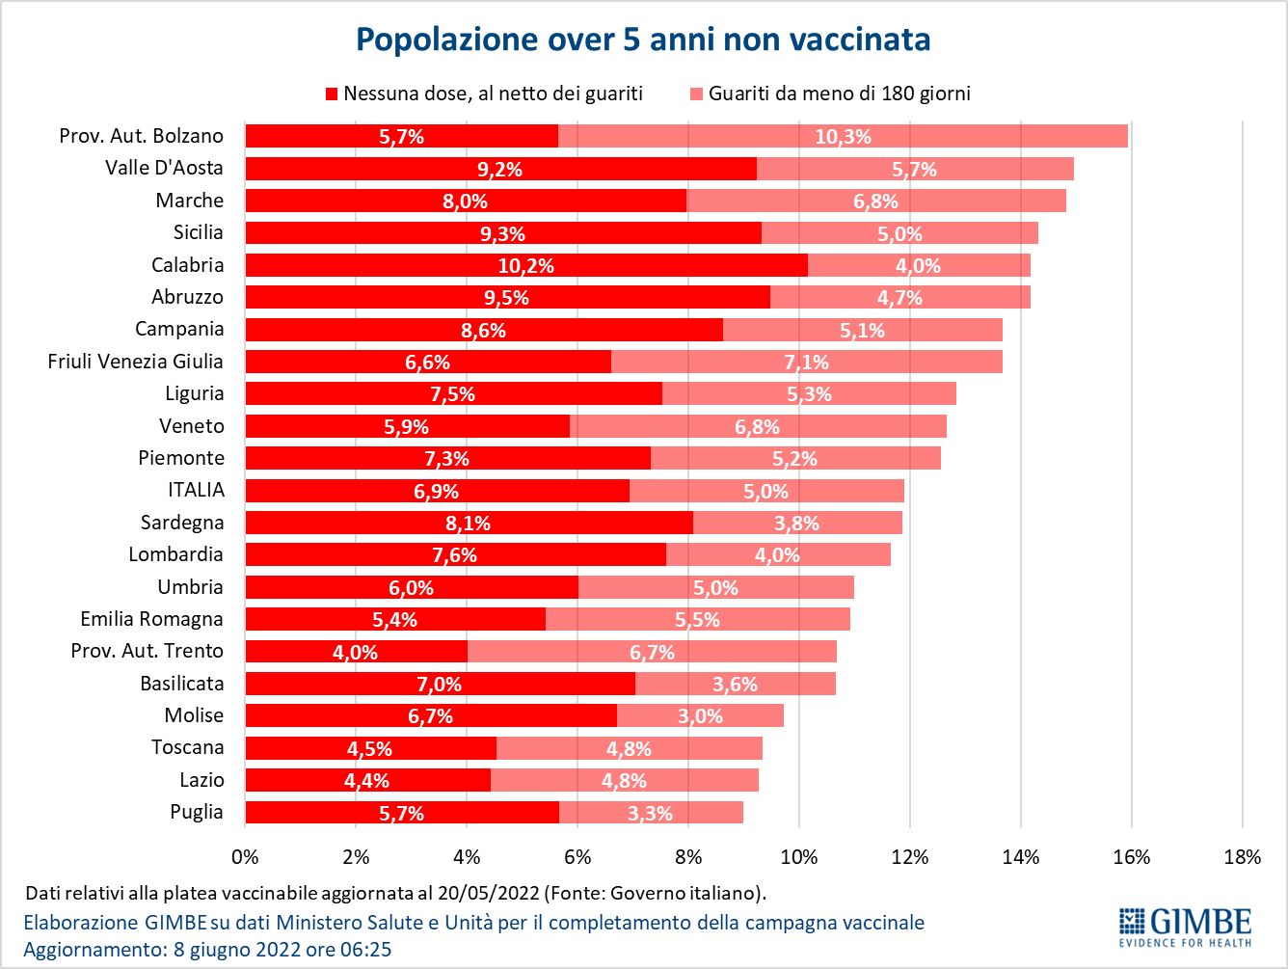

Figura 13
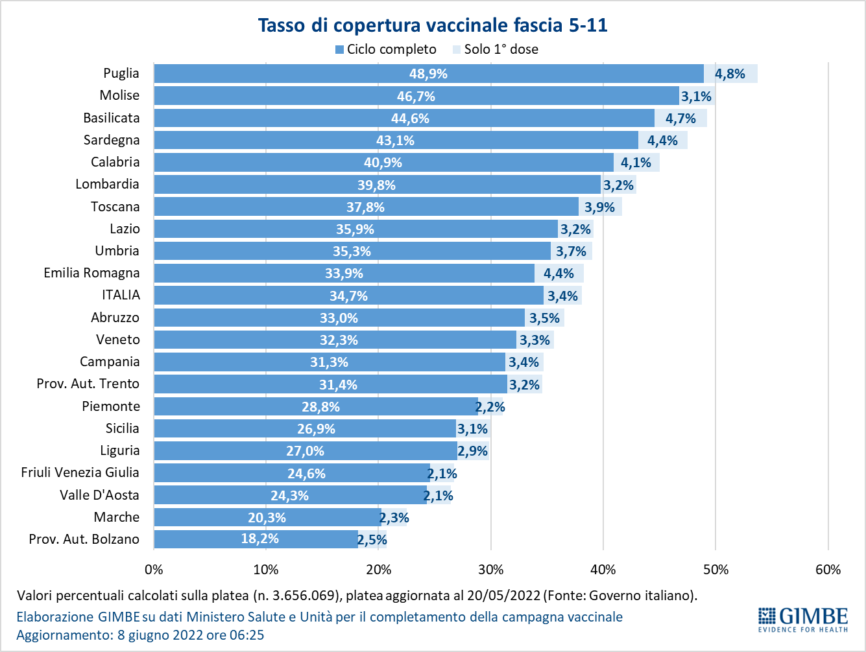

Figura 14
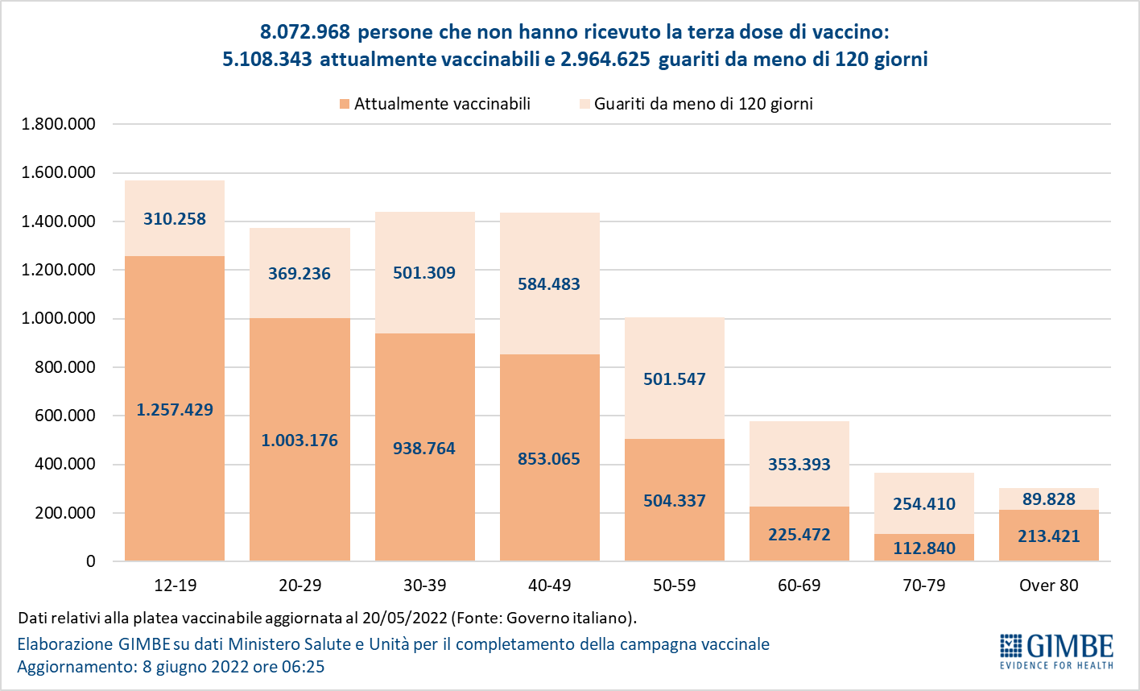

Figura 15

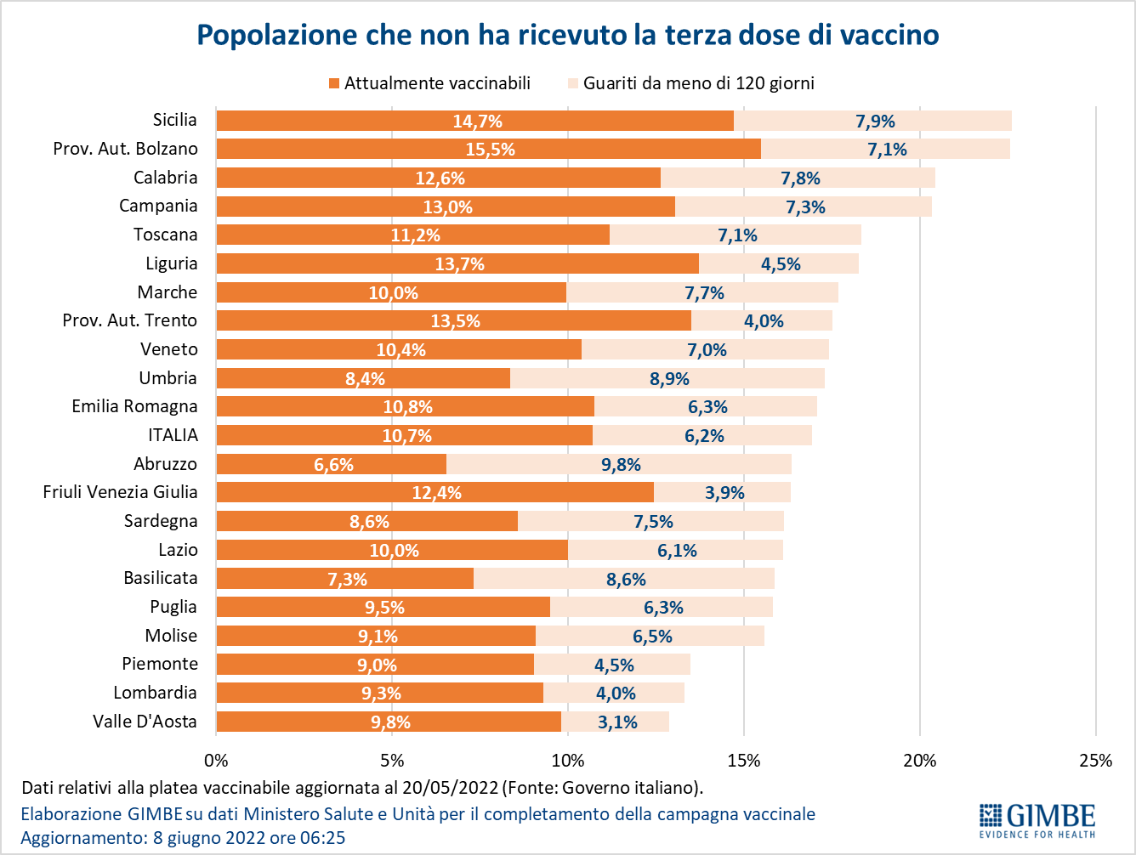

Figura 16
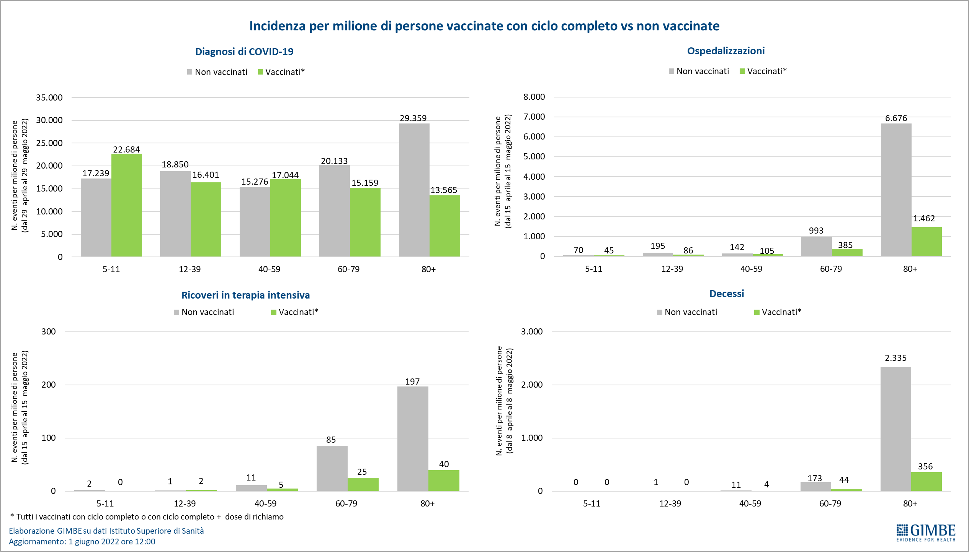

Figura 17
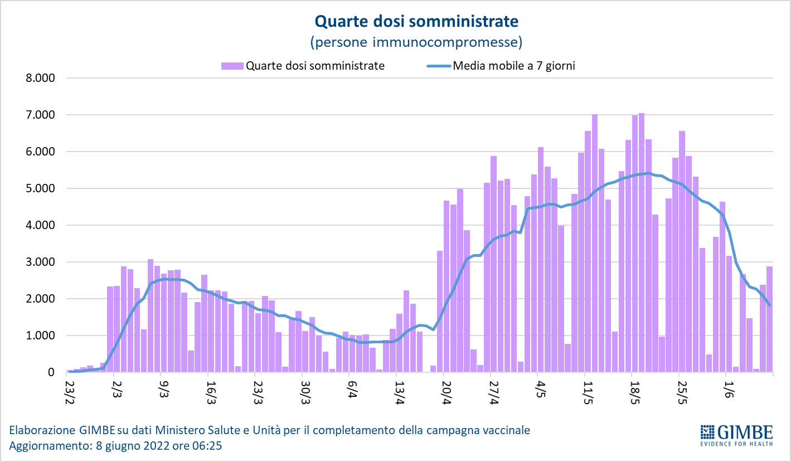

Figura 18
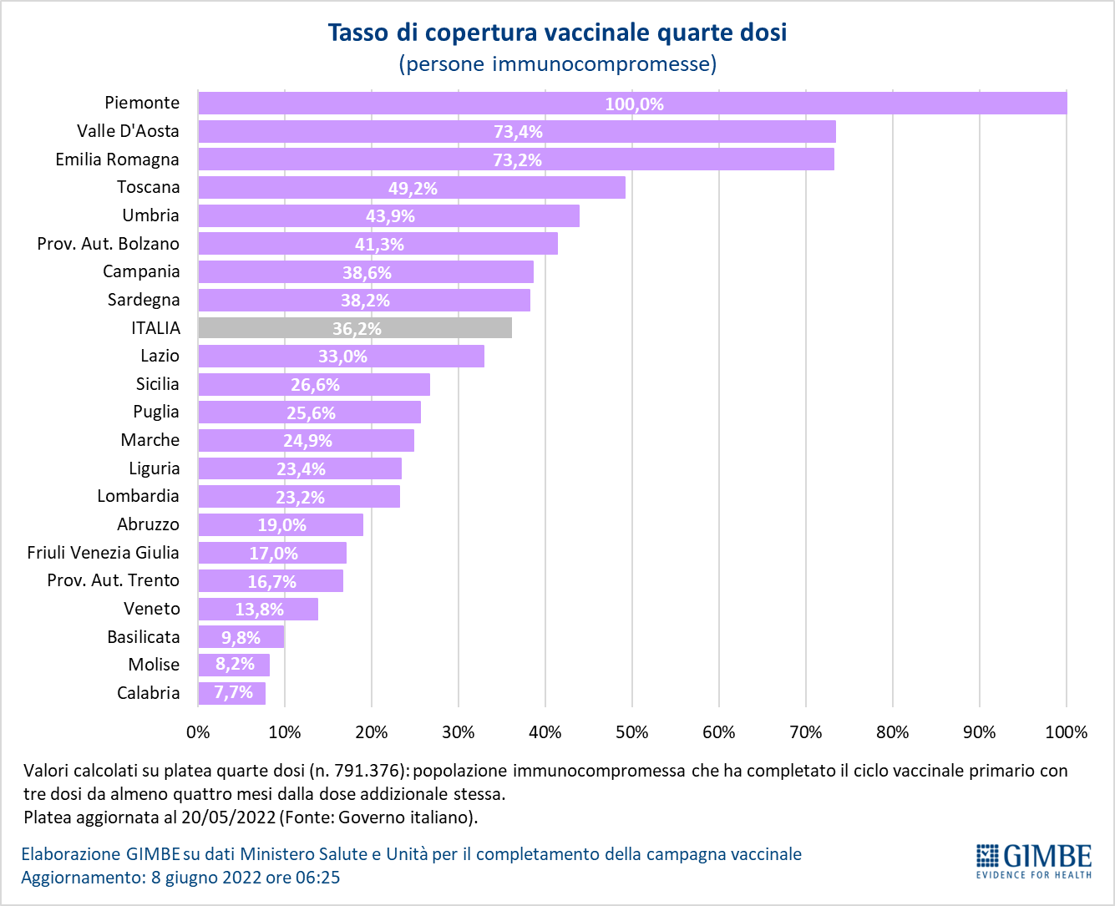

Figura 19
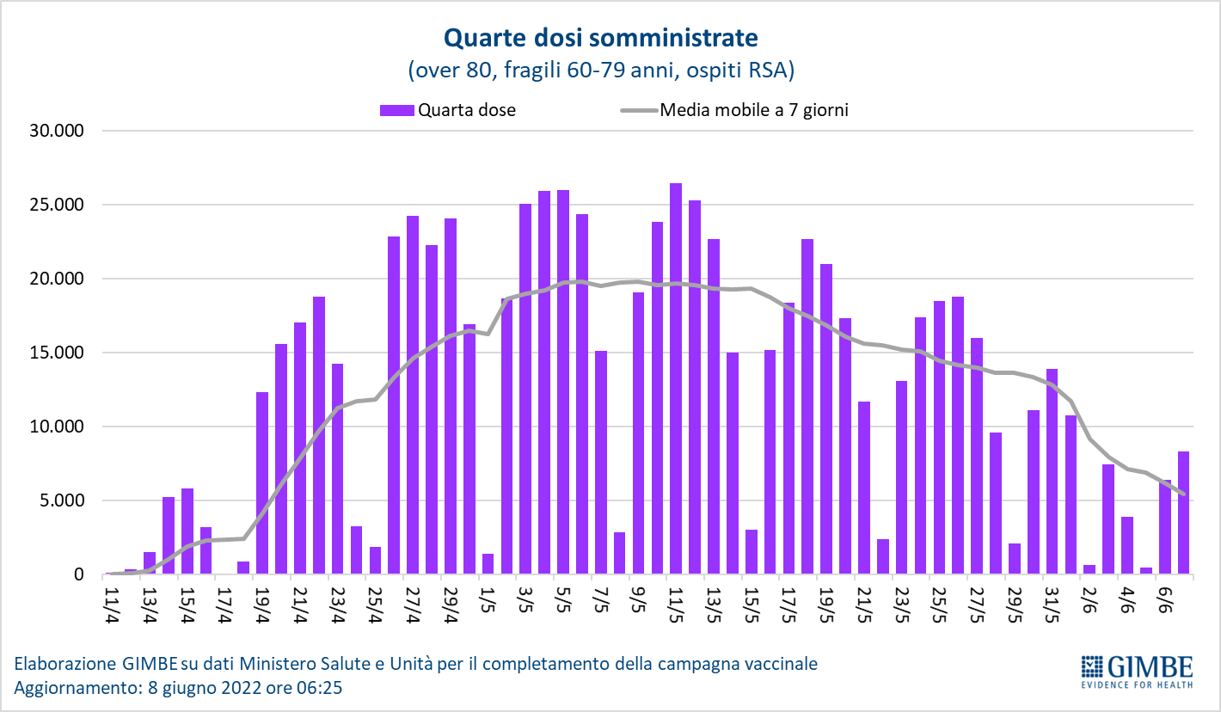

Figura 20
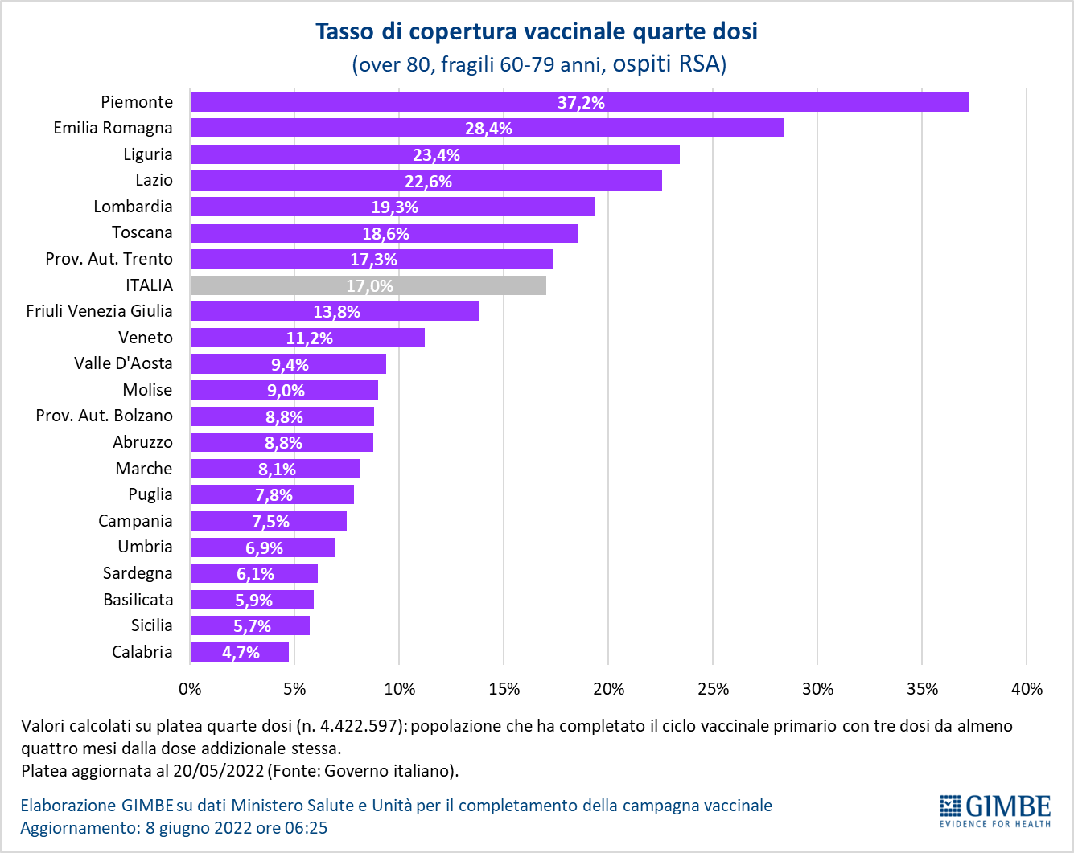

Tabella 1. Indicatori regionali: settimana 1-7 giugno 2022
Regione | Casi attualmente positivi per 100.000 abitanti | Variazione  % nuovi casi | Posti letto in area medica occupati da pazienti COVID−19 | Posti letto in terapia intensiva occupati da  pazienti COVID−19
Abruzzo | 1.368 | -15,9% | 12,4% | 1,7%
Basilicata | 2.961 | -15,9% | 11,1% | 0,0%
Calabria | 1.793 | -10,9% | 16,0% | 3,9%
Campania | 2.176 | -16,7% | 7,6% | 2,4%
Emilia Romagna | 355 | -10,2% | 7,5% | 3,4%
Friuli Venezia Giulia | 1.613 | 1,6% | 6,6% | 0,6%
Lazio | 2.041 | -1,1% | 8,0% | 3,4%
Liguria | 321 | -5,0% | 8,5% | 3,7%
Lombardia | 979 | -3,7% | 4,7% | 1,7%
Marche | 232 | -14,9% | 6,2% | 0,9%
Molise | 1.067 | -9,7% | 5,1% | 5,1%
Piemonte | 591 | -7,8% | 3,6% | 1,4%
Prov. Aut. Bolzano | 255 | -17,7% | 7,6% | 1,0%
Prov. Aut. Trento | 213 | -16,0% | 4,6% | 1,1%
Puglia | 514 | -14,7% | 8,3% | 3,0%
Sardegna | 736 | -10,7% | 5,5% | 3,4%
Sicilia | 1.262 | -3,0% | 14,4% | 3,4%
Toscana | 641 | -12,3% | 4,4% | 3,3%
Umbria | 785 | -5,0% | 15,4% | 1,2%
Valle D'Aosta | 687 | -32,8% | 5,9% | 0,0%
Veneto | 540 | 1,0% | 3,5% | 1,0%
ITALIA | 1.062 | -7,8% | 6,7% | 2,4%
Note:
- I dati della Regione Sicilia risentono di ricalcoli avvenuti nell’ultima settimana.
- A seguito di comunicazione ricevuta dalla Regione Basilicata si segnala che il numero dei casi attualmente positivi della Regione Basilicata è in corso di revisione da parte della stessa.
Nella prima colonna i colori rosso, verde e giallo indicano rispettivamente una performance regionale in peggioramento, in miglioramento o stabile, rispetto alla settimana precedente.
Nella seconda colonna i colori rosso e verde indicano rispettivamente un aumento o una diminuzione percentuale dei nuovi casi rispetto alla settimana precedente.
Nelle ultime 2 colonne i colori rosso e verde indicano rispettivamente un valore superiore o inferiore rispetto alla media nazionale (dati Agenas).

Tabella 2. Nuovi casi nell’ultima settimana suddivisi per provincia
Regione | Provincia | Nuovi casi per  100.000 abitanti  1-7 giugno 2022 | Variazione % nuovi casi
Abruzzo | Chieti | 254 | -9,4%
Abruzzo | L'Aquila | 211 | -17,7%
Abruzzo | Pescara | 197 | -18,0%
Abruzzo | Teramo | 188 | -28,9%
Basilicata | Potenza | 197 | -17,2%
Basilicata | Matera | 163 | -14,2%
Calabria | Catanzaro | 274 | -3,5%
Calabria | Crotone | 249 | -32,3%
Calabria | Reggio di Calabria | 237 | 4,3%
Calabria | Cosenza | 175 | -19,9%
Calabria | Vibo Valentia | 99 | -10,2%
Campania | Salerno | 264 | -25,2%
Campania | Napoli | 201 | -9,2%
Campania | Avellino | 199 | -18,9%
Campania | Benevento | 187 | -30,6%
Campania | Caserta | 181 | -20,7%
Emilia Romagna | Bologna | 251 | -7,8%
Emilia Romagna | Ravenna | 248 | 1,4%
Emilia Romagna | Forlì-Cesena | 192 | -11,9%
Emilia Romagna | Rimini | 191 | -6,7%
Emilia Romagna | Parma | 191 | -0,3%
Emilia Romagna | Ferrara | 181 | -24,0%
Emilia Romagna | Modena | 179 | -8,0%
Emilia Romagna | Reggio nell'Emilia | 143 | -23,1%
Emilia Romagna | Piacenza | 125 | -12,3%
Friuli Venezia Giulia | Trieste | 186 | 2,6%
Friuli Venezia Giulia | Udine | 182 | 6,4%
Friuli Venezia Giulia | Pordenone | 127 | -1,5%
Friuli Venezia Giulia | Gorizia | 119 | -15,3%
Lazio | Roma | 307 | 0,4%
Lazio | Rieti | 290 | 7,6%
Lazio | Latina | 214 | -4,6%
Lazio | Viterbo | 199 | -16,5%
Lazio | Frosinone | 162 | -10,4%
Liguria | La Spezia | 201 | -11,1%
Liguria | Genova | 183 | -8,2%
Liguria | Imperia | 155 | -4,4%
Liguria | Savona | 149 | -10,6%
Lombardia | Milano | 176 | -4,7%
Lombardia | Monza e della Brianza | 172 | 4,0%
Lombardia | Pavia | 169 | 3,1%
Lombardia | Brescia | 149 | -5,5%
Lombardia | Como | 142 | -6,3%
Lombardia | Varese | 138 | -0,6%
Lombardia | Lecco | 133 | -0,4%
Lombardia | Cremona | 132 | 8,4%
Lombardia | Lodi | 131 | -15,1%
Lombardia | Mantova | 125 | -7,5%
Lombardia | Sondrio | 98 | -23,2%
Lombardia | Bergamo | 86 | -15,8%
Marche | Ancona | 202 | -7,4%
Marche | Macerata | 191 | -12,0%
Marche | Ascoli Piceno | 170 | -24,8%
Marche | Fermo | 160 | -31,1%
Marche | Pesaro e Urbino | 140 | -14,5%
Molise | Isernia | 201 | 4,5%
Molise | Campobasso | 177 | -14,5%
P.A. Bolzano | Bolzano | 151 | -17,9%
P.A. Trento | Trento | 136 | -16,0%
Piemonte | Biella | 160 | -5,2%
Piemonte | Torino | 155 | -9,9%
Piemonte | Vercelli | 137 | -13,9%
Piemonte | Cuneo | 124 | -11,9%
Piemonte | Novara | 118 | 14,4%
Piemonte | Verbano-Cusio-Ossola | 117 | -3,2%
Piemonte | Alessandria | 117 | -6,4%
Piemonte | Asti | 114 | -22,4%
Puglia | Foggia | 216 | 0,8%
Puglia | Lecce | 207 | -18,5%
Puglia | Bari | 196 | -18,4%
Puglia | Taranto | 184 | -22,8%
Puglia | Barletta-Andria-Trani | 161 | 18,1%
Puglia | Brindisi | 146 | -27,7%
Sardegna | Cagliari | 374 | -5,6%
Sardegna | Sud Sardegna | 373 | -6,8%
Sardegna | Oristano | 344 | -20,1%
Sardegna | Nuoro | 244 | -18,1%
Sardegna | Sassari | 146 | -14,4%
Sicilia | Siracusa | 369 | -6,6%
Sicilia | Palermo | 335 | 19,5%
Sicilia | Ragusa | 329 | 6,5%
Sicilia | Catania | 315 | -17,3%
Sicilia | Messina | 267 | 0,4%
Sicilia | Enna | 249 | 20,2%
Sicilia | Caltanissetta | 240 | -25,7%
Sicilia | Trapani | 237 | -10,0%
Sicilia | Agrigento | 232 | -10,6%
Toscana | Pisa | 252 | 15,7%
Toscana | Grosseto | 209 | -14,2%
Toscana | Livorno | 197 | -7,2%
Toscana | Siena | 196 | -20,2%
Toscana | Lucca | 165 | -18,0%
Toscana | Firenze | 161 | -19,7%
Toscana | Massa Carrara | 152 | -15,5%
Toscana | Pistoia | 151 | -5,4%
Toscana | Arezzo | 141 | -19,6%
Toscana | Prato | 131 | -15,8%
Umbria | Perugia | 269 | -4,9%
Umbria | Terni | 251 | -7,5%
Valle d'Aosta | Aosta | 104 | -35,2%
Veneto | Treviso | 227 | 6,6%
Veneto | Padova | 209 | 0,4%
Veneto | Venezia | 204 | 13,8%
Veneto | Rovigo | 180 | 15,3%
Veneto | Belluno | 173 | -8,9%
Veneto | Vicenza | 169 | -3,9%
Veneto | Verona | 154 | -14,9%
Nella quarta colonna i colori rosso e verde indicano rispettivamente un aumento o una diminuzione percentuale dei nuovi casi rispetto alla settimana precedente.

